ODGOJNO – OBRAZOVNO PODRUČJE: IZOBRAZBA U OBAVLJANJU POSLOVA
1. ZADATAK: OBOJI LEPTIRA! OBOJANOG LEPTIRA IZREŽI!

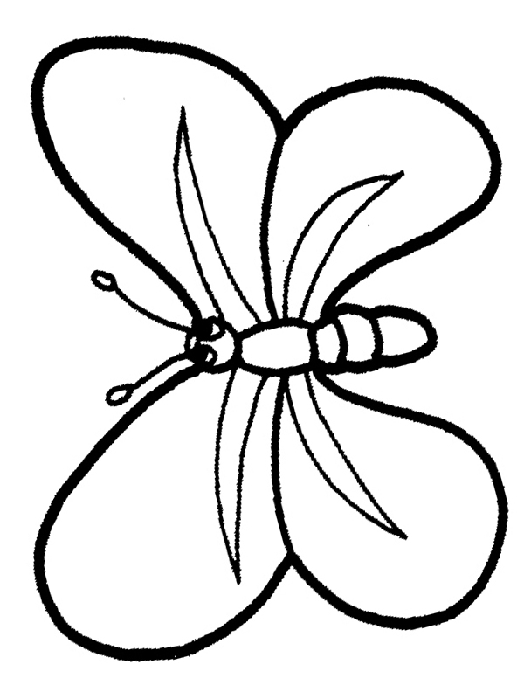

2. ZADATAK: VJEŽBAJ CRTATI OVAKVE LEPTIRE!

